Правила безопасного поведения детей при пользовании водой, газом, электроприборами, химическими веществами | Меры безопасности при пользовании в доме водой  Вода в дом поступает по трубам и распределяется в ванную, кухню и туалет, где имеются специальные устройства (краны, смесители и т. д.) .  Когда этими устройствами пользуются с соблюдением необходимых правил, опасных ситуаций не возникает.  Вот эти правила:  -Никогда не оставляйте открытым кран с льющейся водой без присмотра.  -Никогда не оставляйте кран открытым, если вода отключена. Воду могут включить в то время, когда никого не будет дома, и она затопит помещение.  -Никогда не выбрасывайте мусор в унитаз – можно засорить канализацию, и канализационная вода со всем содержимым начнет поступать в дом.  -Не оставляйте без внимания неисправные краны, просачивание воды в отопительной системе и в водопроводе.  - Обо всем замеченном расскажите взрослым и покажите место неисправности.  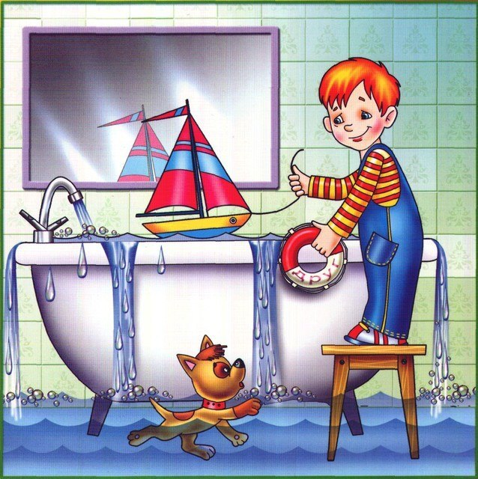 | Правила пользования электроприборами.  Электрический ток при прохождении через человеческое тело вызывает его нагрев и может привести к ожогу. При электрических ожогах могут быть серьезно повреждены внутренние ткани тела человека. Кроме того, поражение электрическим током может привести к остановке сердца или к остановке дыхания.  Чтобы этого не произошло, в повседневной жизни необходимо соблюдать ряд общих правил безопасного обращения с электричеством:  - не пользуйтесь неисправными электроприборами, никогда не оставляйте включенный электроприбор без присмотра;  - не включайте в одну розетку несколько электроприборов;  - соблюдайте порядок включения электроприбора в сеть: сначала подключается шнур к прибору, а затем - шнур к сети.  Отключение прибора производится в обратном порядке;  - не прикасайтесь к включенному электроприбору мокрыми руками;  - помните: нельзя пользоваться электрическими устройствами, находясь в воде;  - об обнаруженных неисправностях в электроприборах, об оголенных и плохо изолированных проводах немедленно сообщайте родителям или старшим  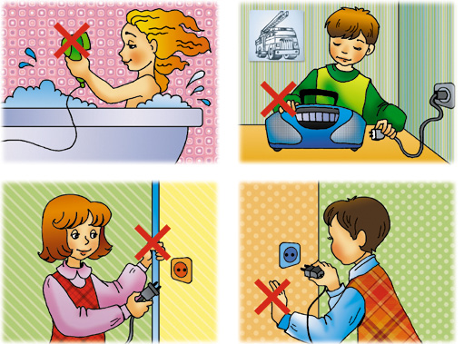
Правила пользования газом  Объясните малышу, что к газовой плите не стоит подходить без необходимости. За процессом приготовления пищи на плите и горелками должны наблюдать взрослые, потому что газ — это всегда опасность. Следует также рассказать ребёнку, к каким последствиям может привести неправильное обращение с газовой плитой. Психологи рекомендуют в процессе объяснения использовать знакомые ребёнку слова, вызывающие негативные ассоциации: боль, кровь, больница, укол и т.д.  Следует объяснить ребёнку, что газу специально придают резкий неприятный запах, чтобы его присутствие в воздухе можно было сразу почувствовать, так как глазами его увидеть невозможно.  Как правильно себя вести, если в квартире чувствуется запах газа  1. Необходимо немедленно сказать об этом взрослым или позвонить по телефону 04  2. Проветрить помещение  3. Не зажигать огонь и не прикасаться к электроприборам, даже выключателям света  4. Немедленно покинуть помещение  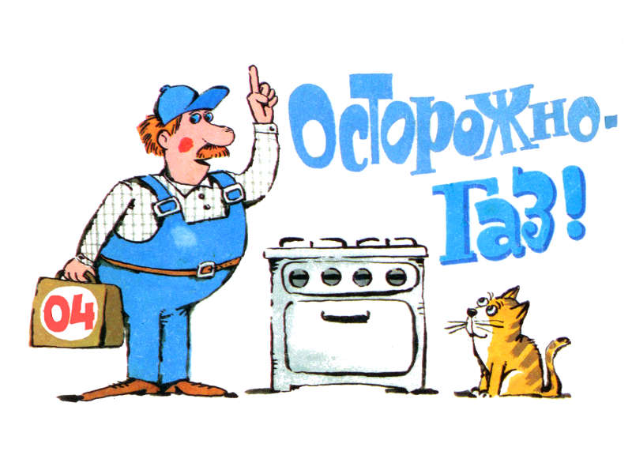 | Правила пользования химическими веществами  -Внимательно читайте состав. Избегайте средств, в составе которых есть: гипохлорит натрия, анионные поверхносто-активные вещества (А-ПАВ), хлор, фосфаты, нефтехимических продукты, нитробензол.  - Всегда пользуйтесь индивидуальными средствами защиты(перчатки, повязка)  - Применяйте по назначению. Обращайте особое внимание на то, для каких целей предназначено средство. Не используйте средства, при которых необходимо проветривание, в закрытых помещениях.  - Соблюдайте инструкции по дозировке и периодичности. Для каждого вида загрязнения принята различная дозировка  - Внимательно относитесь к удалению чистящего средства с обрабатываемой поверхности.  - Никогда не оставляйте бытовую химию без присмотра или в доступном для детей месте.  - Не используйте и не храните бытовую химию в непосредственной близости с пищевыми продуктами.  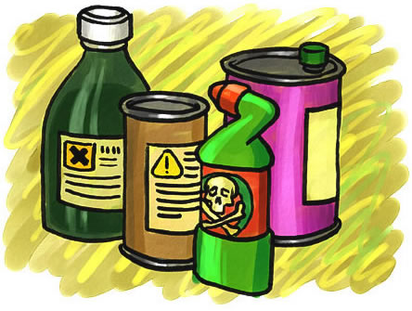 | Нарушение правил безопасности может привести к непоправимым последствиям. Будьте внимательны.  